БЕЛОРУССКИЙ ГОСУДАРСТВЕННЫЙ УНИВЕРСИТЕТ
Факультет прикладной математики и информатики
Кафедра вычислительной математики

Лабораторная работа № 2
Численное интегрирование
Вариант № 14

Выполнил:
Кражевский Алексей Игоревич,
3 курс 13 группа (ТП)
Преподаватель:
Будник Анатолий Михайлович

Минск, 2022

Часть 1. Определение шага интегрирования

Постановка задачи
Дан интеграл , где берутся из условия лабораторной работы 1.
Необходимо пользуясь выражением для погрешности интерполирования определить шаг в СКФ, которая обеспечивает определение интеграла с точностью .
Интегрирование производится согласно варианта 14 (методом трапеций).
Исходные данные:
- . Получаем
- . Получаем
- . Получаем

Алгоритм решения
Квадратурная формула трапеций:

Остаток формулы трапеций:

Оценка погрешности сверху:

Где
Формула для нахождения шага:

График второй производной:
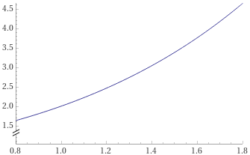
Откуда видно, что максимальное значение второй производной достигается в точке 1.8.

Код решения
Функция для интегрирования:
def func(x: float) -> float:
return 0.8 * np.exp(x) + 0.2 * np.sin(x)

Вторая производная функции:
def second_derivative(x: float) -> float:
return 0.8 * np.exp(x) - 0.2 * np.sin(x)

Функция для подсчета интеграла методом трапеций:
def trap_kf(h, n, list_x):
ans = 0
for i in range(1, n):
ans += func(list_x[i])
ans += (0.5 * (func(list_x[0]) + func(list_x[n])))
return ans * h

Функция для подсчета остатка:
def find_R(N: int) -> float:
eta = 1.8
return np.abs(((-np.power(b-a, 3)) * second_derivative(eta)) / (12 * (np.power(N, 2))))
Функция для нахождения
def find_N(eps):
N = 1
cur = find_R(N)
while cur >= eps:
N += 1
cur = find_R(N)
return N

Функция для нахождения шага:
def get_h(N):
return (b - a) / N

Вывод программы
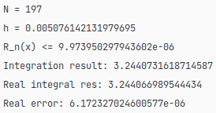

Выводы
Мы вычислили значение такое, что остаток . Получили, что при разбиении отрезка на отрезков мы получаем остаток , что удовлетворяет постановке задачи. Найденный шаг получился .

Часть 2. Вычисление интеграла с помощью КФ Гаусса

Постановка задачи
Для вычисления интеграла применим квадратурную формулу Гаусса при заданном значении Оценим погрешность интегрирования через
Исходные данные:
- Согласно варианта 14,
- . Получаем
- . Получаем
- . Получаем

Алгоритм решения
Формула Гаусса:

Формула Гаусса на отрезке

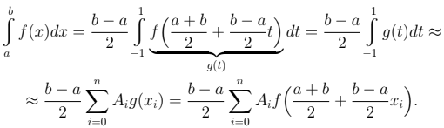
Формула для нахождения

Формула многочлена Лежандра:

В частных случаях получаем:

Формула для оценки погрешности на отрезке :

Отобразим эту формулу на отрезок

Для заданного значения получаем:

Корни многочлена Лежандра:

Код решения
Производная многочлена Лежандра:
def p4_der(x):
return (5/2) * x * (7 * x * x - 3)

Подсчет коэффицентов
def a_k(x):
return 2 / ((1 - (x * x)) * np.power(p4_der(x), 2))

Подсчет результата интегрирования КФ Гаусса:
def gaussian_func(n, list_a, list_x):
ans = 0
for i in range(n+1):
ans += list_a[i] * func(((a+b)/2) + (((b-a)/2) * list_x[i]))
return ((b-a)/2) * ans

Производная исходной функции:
def eighth_derivative(x):
return 0.8 * np.exp(x) + 0.2 * np.sin(x)

Вычисление погрешности (остаточного члена) интегрирования:
def error(n):
err1 = (np.power(2, 2*n+3) / ((2*n+3) * np.math.factorial(2*n+2))) * (np.power(np.power(np.math.factorial(n+1), 2) / np.math.factorial(2*n+2), 2)) * max_der_6()
return err1 * np.power((b-a)/2, 2*n+3)

Результат работы программы
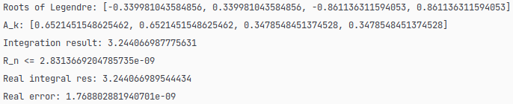

Выводы
Для вычисления интеграла с помощью КФ Гаусса сначала были вычислены корни многочлена Лежандра, затем вычислены коэффиценты для КФ Гаусса, и наконец, вычислен интеграл заданным методом с точностью (оцененной сверху)

Часть 3. Сравнение результатов вычисления в частях 1 и 2
Сравнить полученные результаты.
В первой части было необходимо найти такой шаг, чтобы точность интеграла была 10⁻⁵. Мы нашли шаг и оценили погрешность по формуле трапеций, и получили погрешность . Погрешность по формуле мы оценивали сверху, брав максимальное значение производной, из-за чего оценка истинной погрешности и погрешности по формуле различаются.
Во второй части был вычислен интеграл с помощью КФ Гаусса, истинная погрешность составила а оценка погрешности по формуле с подстановкой максимального значения производной составила
Как можно увидеть, КФ Гаусса дает гораздо более точный результат при меньшем количестве итераций (у Гаусса n=3, у метода трапеций n=197). При подсчете КФ Гаусса мы сначала высчитываем коэффиценты и значения многочлена Лежандра в узлах, которые помогают свести количество итераций метода к минимуму. При увеличении АСТ точность численного интегрирования возрастает, так как мы получаем большее количество отрезков, следовательно погрешность (остаточный член интегрирования) уменьшается.

